Sara Valentina Guauque Zarrate
Shady Alejandra Garay Rodriguez
Sergio David Vargas Garzón
DESEMPEÑO COMERCIAL Y ESTRATEGIA - RESTAURANTE LA
ANALÍTICA

- Resumen Ejecutivo:
Durante las dos semanas analizadas se registraron 500 ventas, 250 en cada semana. Los ingresos pasaron de $1.962,68 en la semana 1 a $1.923,88 en la semana 2, lo que representa una disminución del 1,98 %. El ingreso promedio por registro pasó de $7,85 a $7,70.
El principal hallazgo es que los productos con mayor frecuencia de compra no necesariamente generan los mayores ingresos. Steak presentó el mayor ingreso acumulado, mientras que Drink registró la mayor cantidad de compras.
- Desempeño del Menú (Ingresos y Frecuencia de Compra):
Al momento de analizar los ingresos y la frecuencia de compra, el Steak fue el producto con mayores ingresos acumulados, con $1.249,50 y 50 compras. La Pasta, con $755,46 y 54 compras, y Burrito, con $569,43 y 57 compras. Por otro lado, se puede observar que el producto con mayor frecuencia de compra fue Drink, teniendo 59 compras, aunque género $103,25 en ingresos. Con estos datos se muestra que la frecuencia e ingresos no llegan a ser indicadores equivalentes, tras esto se puede evidenciar que los productos pueden presentar muchas compras y tener pocos ingresos.
- Comportamiento Semanal:
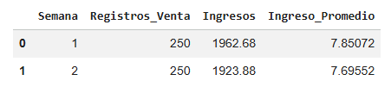
En la tabla presentada se puede ver el comportamiento que presenta la semana 1 y semana 2 aunque de esto no podemos tomar decisiones finales del comportamiento, ya que se debe tener en cuenta que se debe presentar un análisis más exhaustivo con esto poder tomar decisiones más acertadas.
- Diagnóstico de Recurrencia:
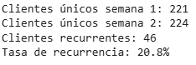
Con los datos presentados se obtiene que aproximadamente 46 clientes realizaron compras nuevamente. Como acción de fidelización se propone implementar una promoción de segunda compra, dirigida de forma general a clientes que ya realizaron una compra, y medir durante la siguiente semana si aumenta la tasa de recurrencia.
- Perfil de Consumo y Recomendación Final:
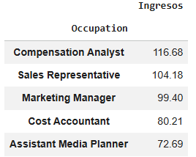
Estos resultados representan únicamente patrones agregados del conjunto de datos y no permiten realizar conclusiones sobre el comportamiento de clientes individuales.
Requisitos gráficos. Incluya al menos dos visualizaciones: desempeño del menú y comparación semanal o recurrencia.
Desempeño del menú
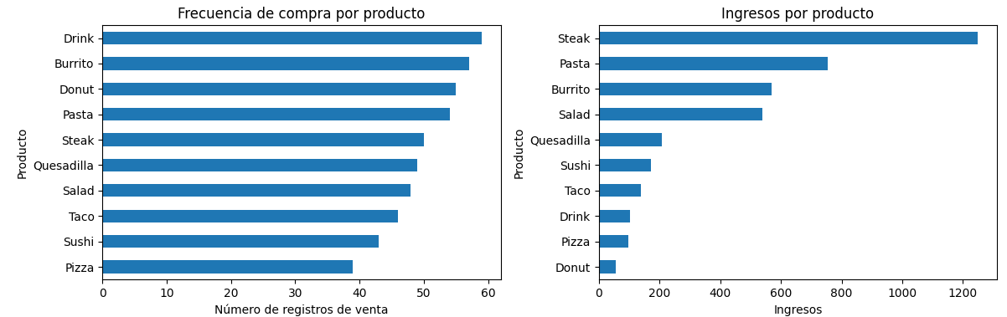
En estas gráficas se puede evidenciar cómo fue el comportamiento de todos los productos que se vendieron en la empresa. El producto con más frecuencia en ventas es el producto Drink pero este es uno de los que menos ingresos genera en la empresa. El producto que más ingresos genera en la empresa es el producto Steak, sin embargo es el quinto producto con más frecuencia en ventas.

Comparación semanal

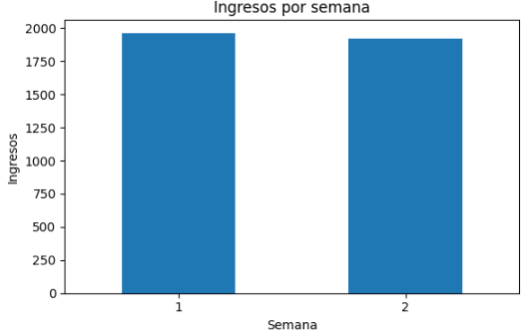
En la gráfica se puede observar que la semana 1 obtuvo una mayor rentabilidad a comparación de la semana 2.

Evidencia técnica complementaria. Entregue el enlace al repositorio de GitHub con el notebook ejecutado y un README con objetivo, datos, instrucciones y hallazgos. No publique nombres de clientes.

